Веб-квест
Задание 1. Анаграммы-профессионалы

Задание: переставить буквы в предложенных словах так, чтобы получились названия профессий.

- РВАЧ = (мед.работник)
- СОПЛО = (дипломатический представитель)
- ТЁРКА = (театральная и кинематографическая профессия)
- ДЕКОР = (портовый рабочий)
- ФИАКР = (волшебная цирковая профессия)
- КУЛОН = (весёлая цирковая профессия)
- МАРЛЯ = («разноцветный» рабочий)
- АЛЬКОВ = (мастер ручной ковки)
- АВДОТКА = (юридическая профессия)
- СТАРИНА = (младший мед. работник)
- ТРАВИНКА = (продавец старины)
- КРЕДИТОР = (руководитель предприятия)
- ТОМАТ + ГОЛОС = (зубной врач)
- БАНЩИК + РАБА = (ударная профессия)
- РИСК + ПАЧКА = (женщина-музыкант)
- АД +МИНИСТР + РОТА = (руководящее должностное лицо)

1
2
3
4
5
6
7
8
9
10
11
12
13
14
15
16

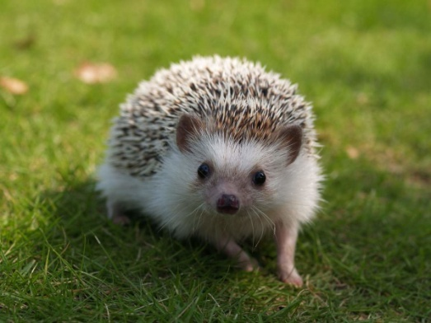

Из слов, выделенных в таблице и картинки составьте названия ТРЕХ профессий (лишних или недостающих букв нет). Придумайте небольшой рассказ из жизни человека какой-либо профессии, в котором встречаются все четыре обозначенные в таблице и на картинке персонажа.
Рассказ пришлите на почту fazh@mail.ru
В ответ Вы получите 2 задание квеста.

